Nama: faisal abdul aziz

Kelas: TI22F

NIM: 20220040130

1. Kapan pengecualian bawaan berikut dimunculkan? Berikan contoh untuk mendukung jawaban Anda. *(score = 70)*
   1. ImportError

Exception ini muncul ketika gagal saat menggunakan import

Contoh:

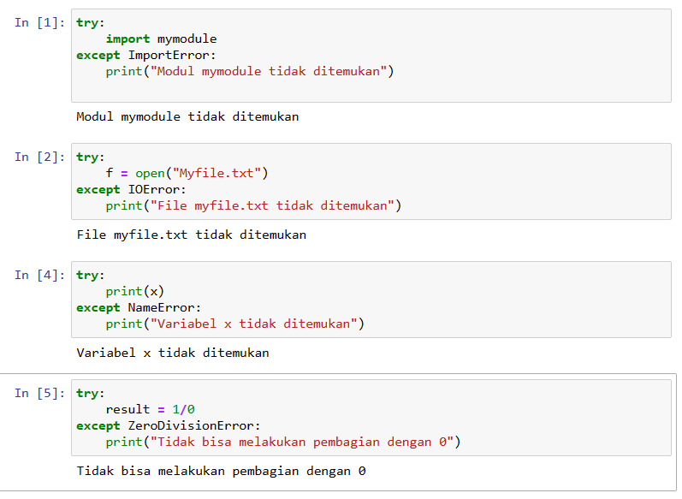

* 1. IOError

Exception ini muncul ketika tidak ada input saat menggunakan function raw_input() atau input dan telah mencapai bagian akhir file saat pembacaan file.

Contoh:



* 1. NameError

Exception ini muncul ketika variabel tidak ditemukan pada lingkup lokal di suatu function dan kondisional atau pada lingkup global.

Contoh:



* 1. ZeroDivisionError

Exception ini muncul jika ada pembagian atau modulus oleh 0 terhadap angka tipe apapun.

Contoh:



1. Jelaskan hal berikut: *(score = 30)*
   1. Exception Handling
   2. Menangkap exception

a. Exception handling adalah mekanisme dalam pemrograman yang digunakan untuk menangani kesalahan (exception) yang mungkin terjadi saat program dijalankan. Exception handling memungkinkan Anda untuk menangani masalah yang mungkin terjadi dalam kode Anda dan mencegah program Anda untuk keluar dengan tidak terduga.

Cara kerja exception handling adalah dengan menggunakan pernyataan try-except. Pernyataan “try” digunakan untuk mengeksekusi kode yang mungkin menghasilkan exception. Jika terjadi exception, eksekusi akan dipindahkan ke pernyataan except yang sesuai.

Anda juga dapat menentukan lebih dari satu pernyataan except untuk menangani lebih dari satu jenis exception. Selain itu, Anda juga dapat menggunakan pernyataan finally untuk mengeksekusi kode yang harus dijalankan setelah pernyataan try-except dijalankan, baik exception terjadi atau tidak.

b. Menangkap exception adalah proses untuk menangani exception yang mungkin terjadi saat program dijalankan. Ini dilakukan dengan menggunakan pernyataan “try-except”.

Pernyataan try digunakan untuk mengeksekusi kode yang mungkin menghasilkan exception. Jika terjadi exception, eksekusi akan dipindahkan ke pernyataan “except” yang sesuai. Dalam pernyataan “except”, Anda dapat menentukan jenis exception yang akan ditangani. Jika exception yang terjadi cocok dengan jenis yang ditentukan dalam pernyataan “except”, kode dalam blok “except” akan dijalankan.

Anda juga dapat menentukan lebih dari satu pernyataan “except” untuk menangani lebih dari satu jenis exception.

Anda juga dapat menggunakan pernyataan else untuk mengeksekusi kode jika tidak ada exception yang terjadi dalam blok try.

